Instituto Politécnico Nacional.

Escuela Superior de Cómputo.

U.A. Analysis and design of parallel algoriths.

Práctica 0. “Instalando MPI en Ubuntu.”

Moreno González Gabriela.

Profa. Morales Guitrón Sandra Luz.

3CV9.

Fecha: 04/09/2017

**Instalando MPI en Ubuntu.**

Primeramentwe vamos a checar las características de nuestro Sistema Operativo:

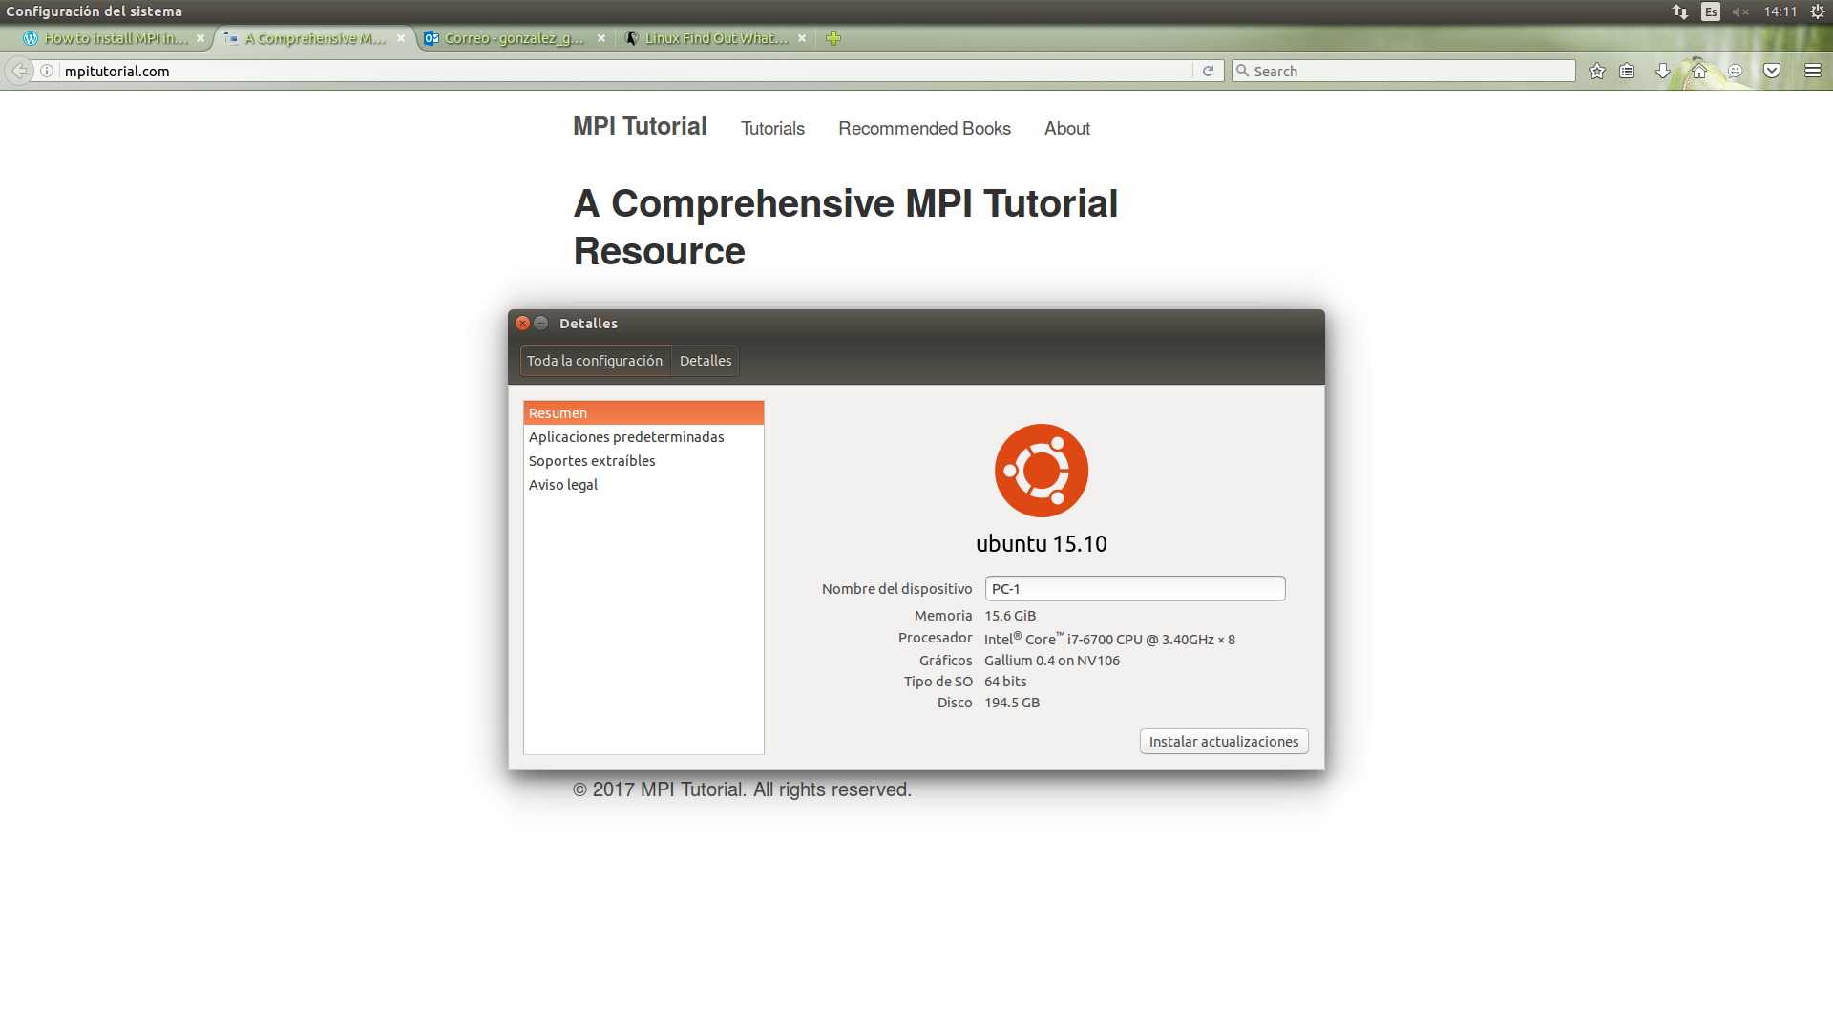

Tenemos Ubuntu superior a 15.0 y un procesador Intel Core i7, por lo que usar MPI será fácil. Consultando la página de instalanción de MPI.

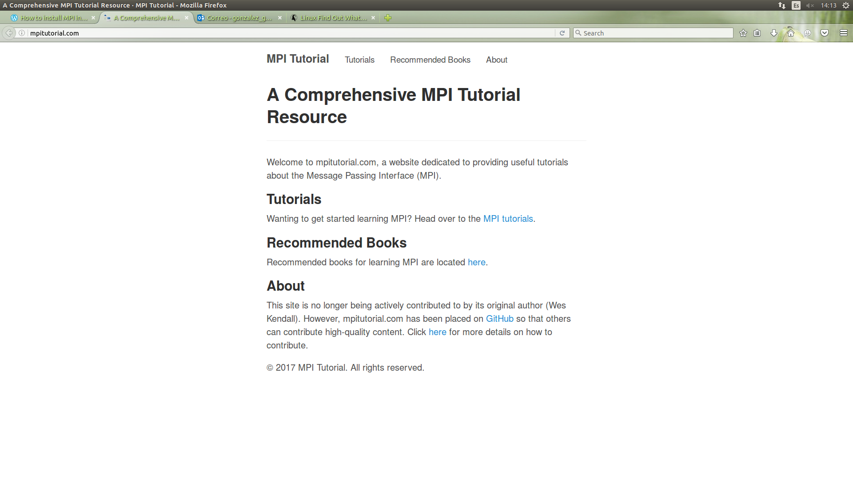Y consultando los tutoriales:

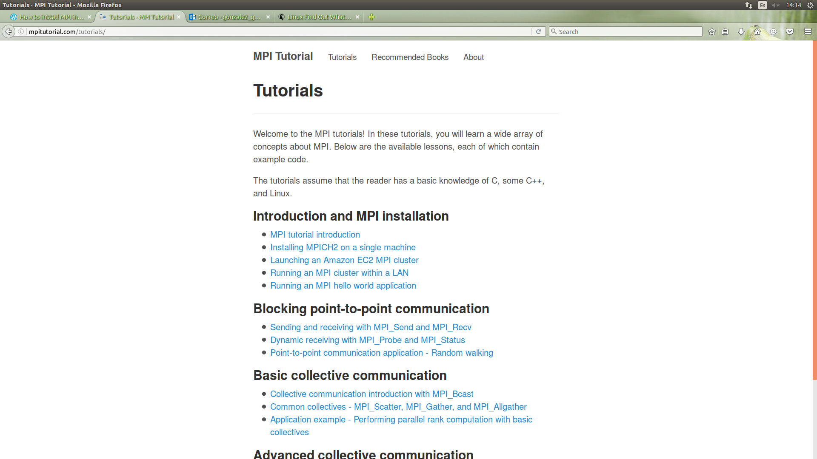

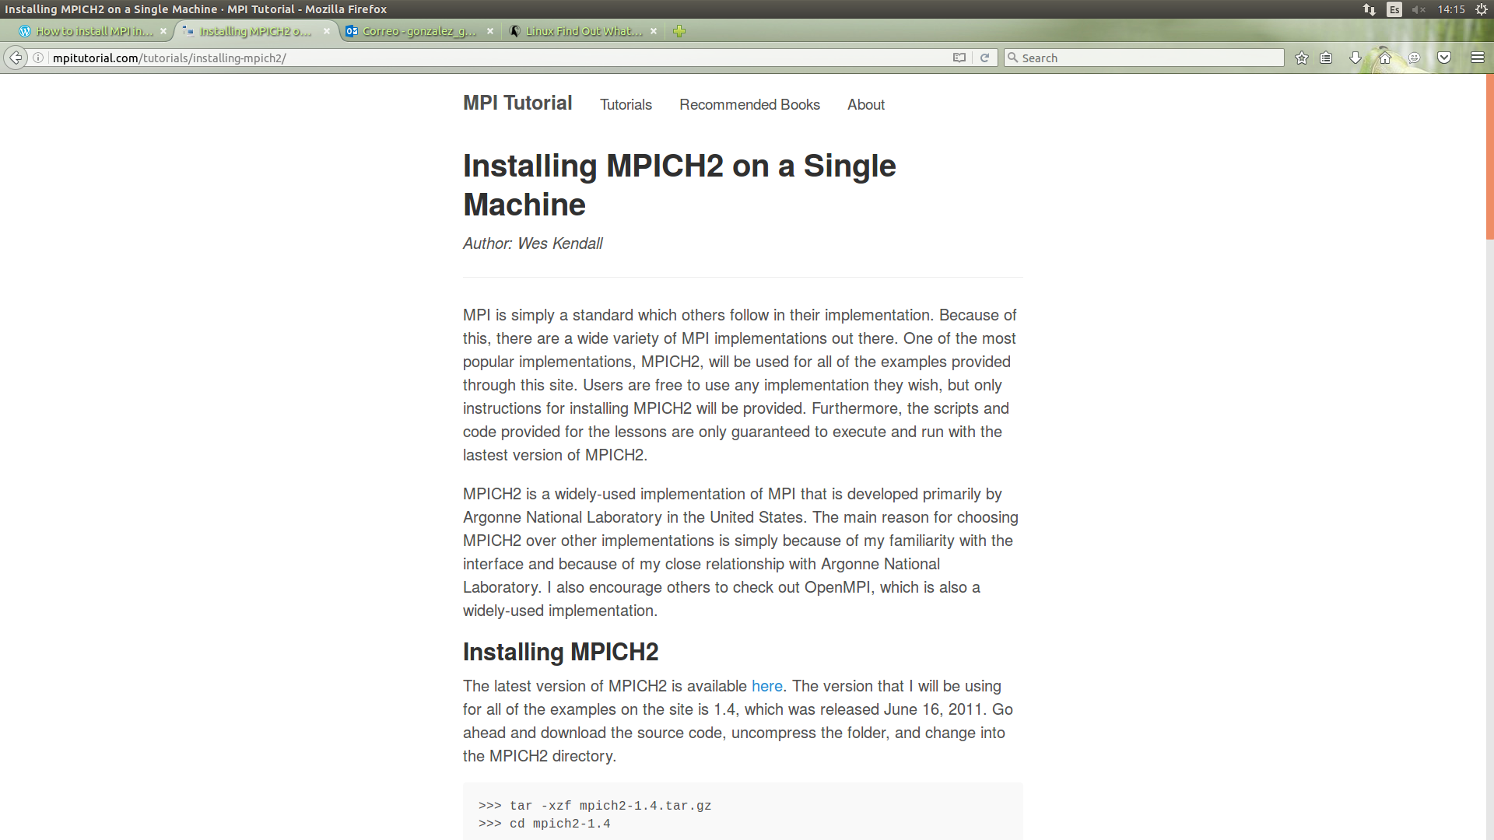

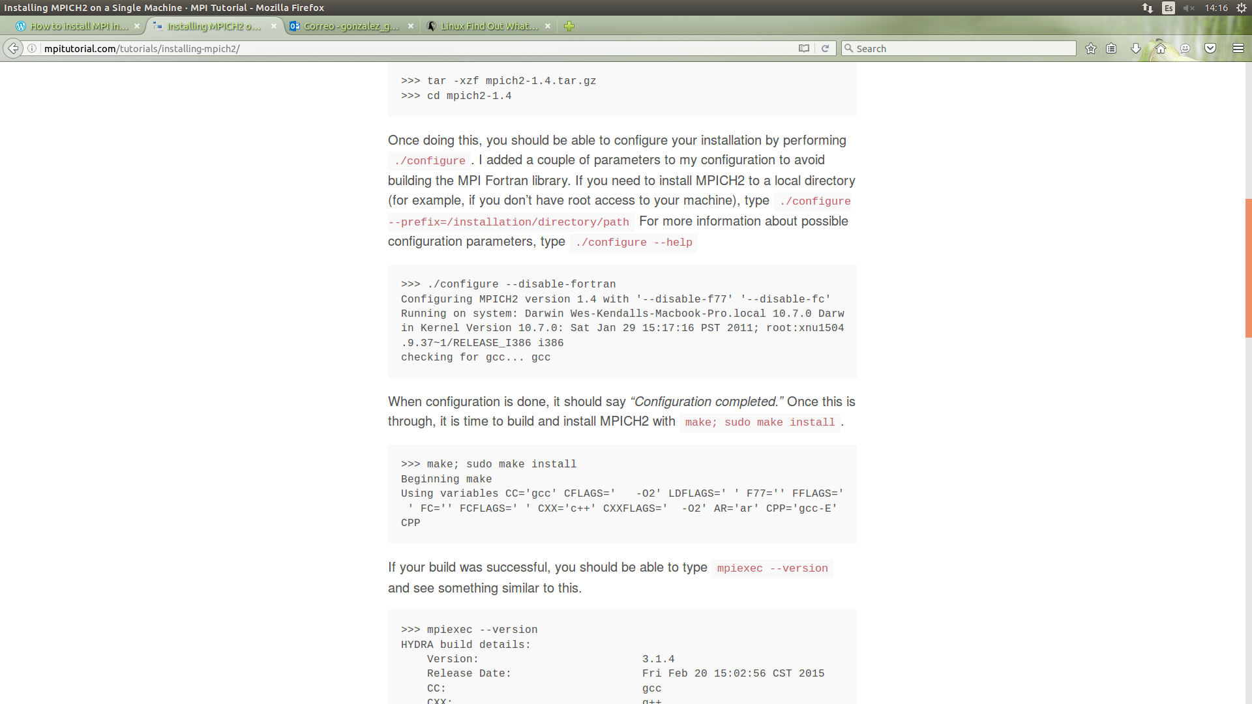

Así, siguiendo las instrucciones:

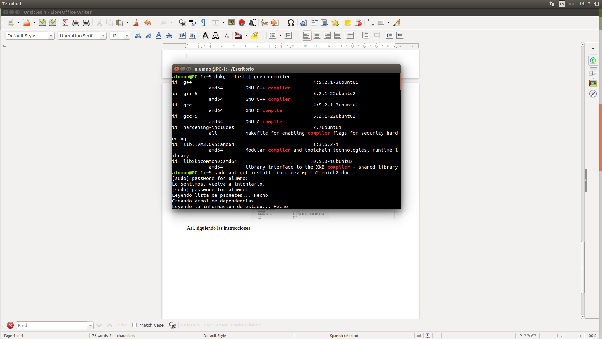

Y terminando de instalar nos muestra esto:

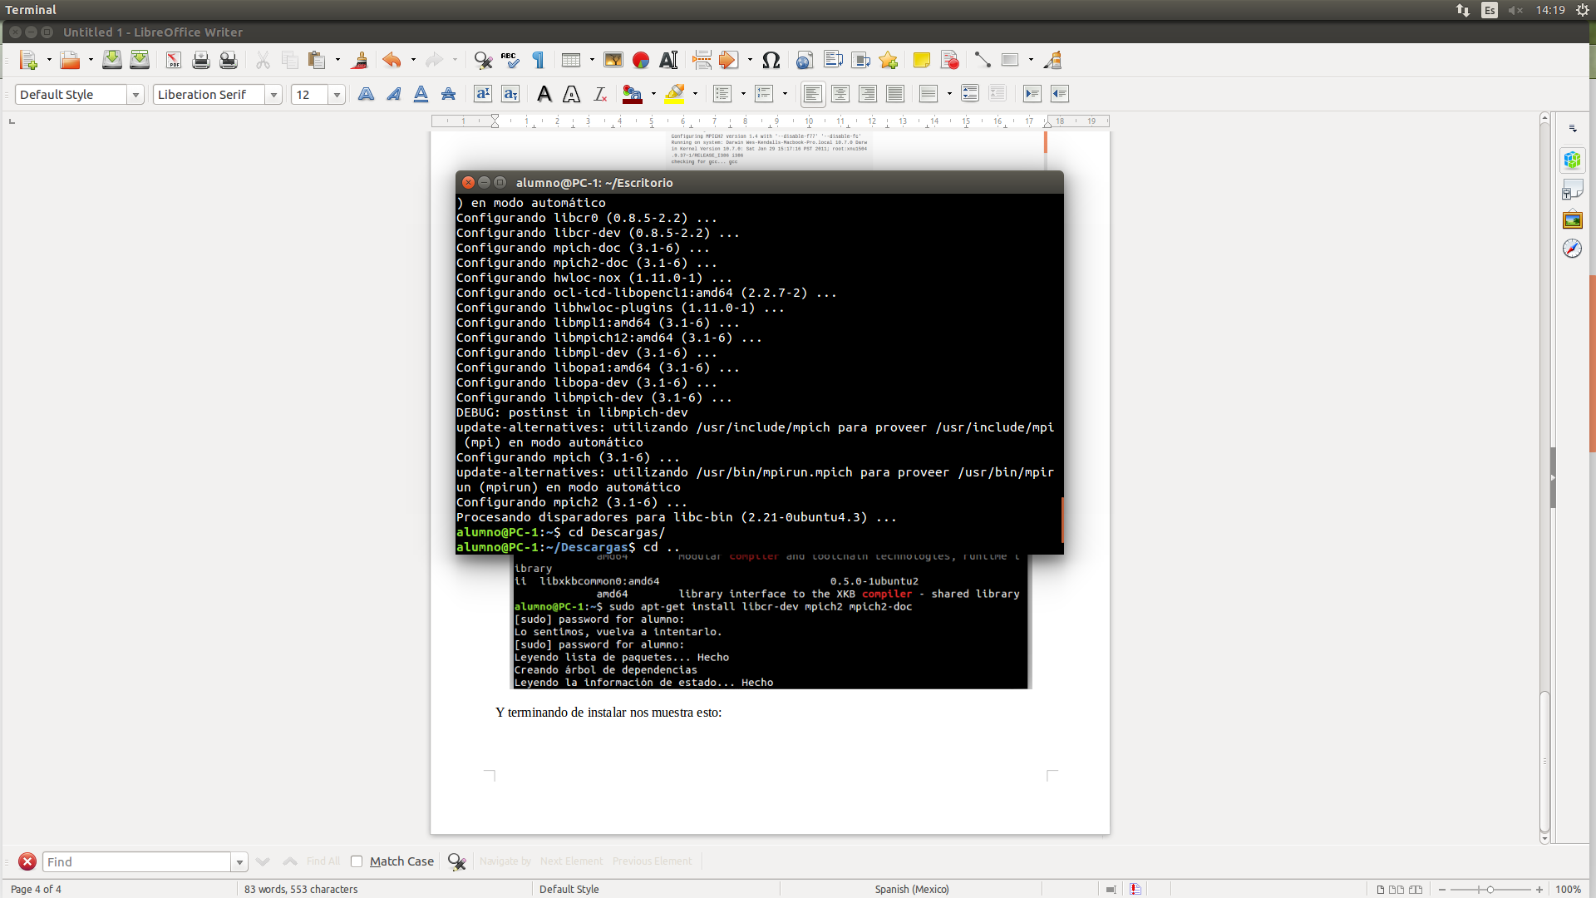

Entonces, para probar la configuración, hagamos un hola mundo con MPI. Nuestro código fuente es:

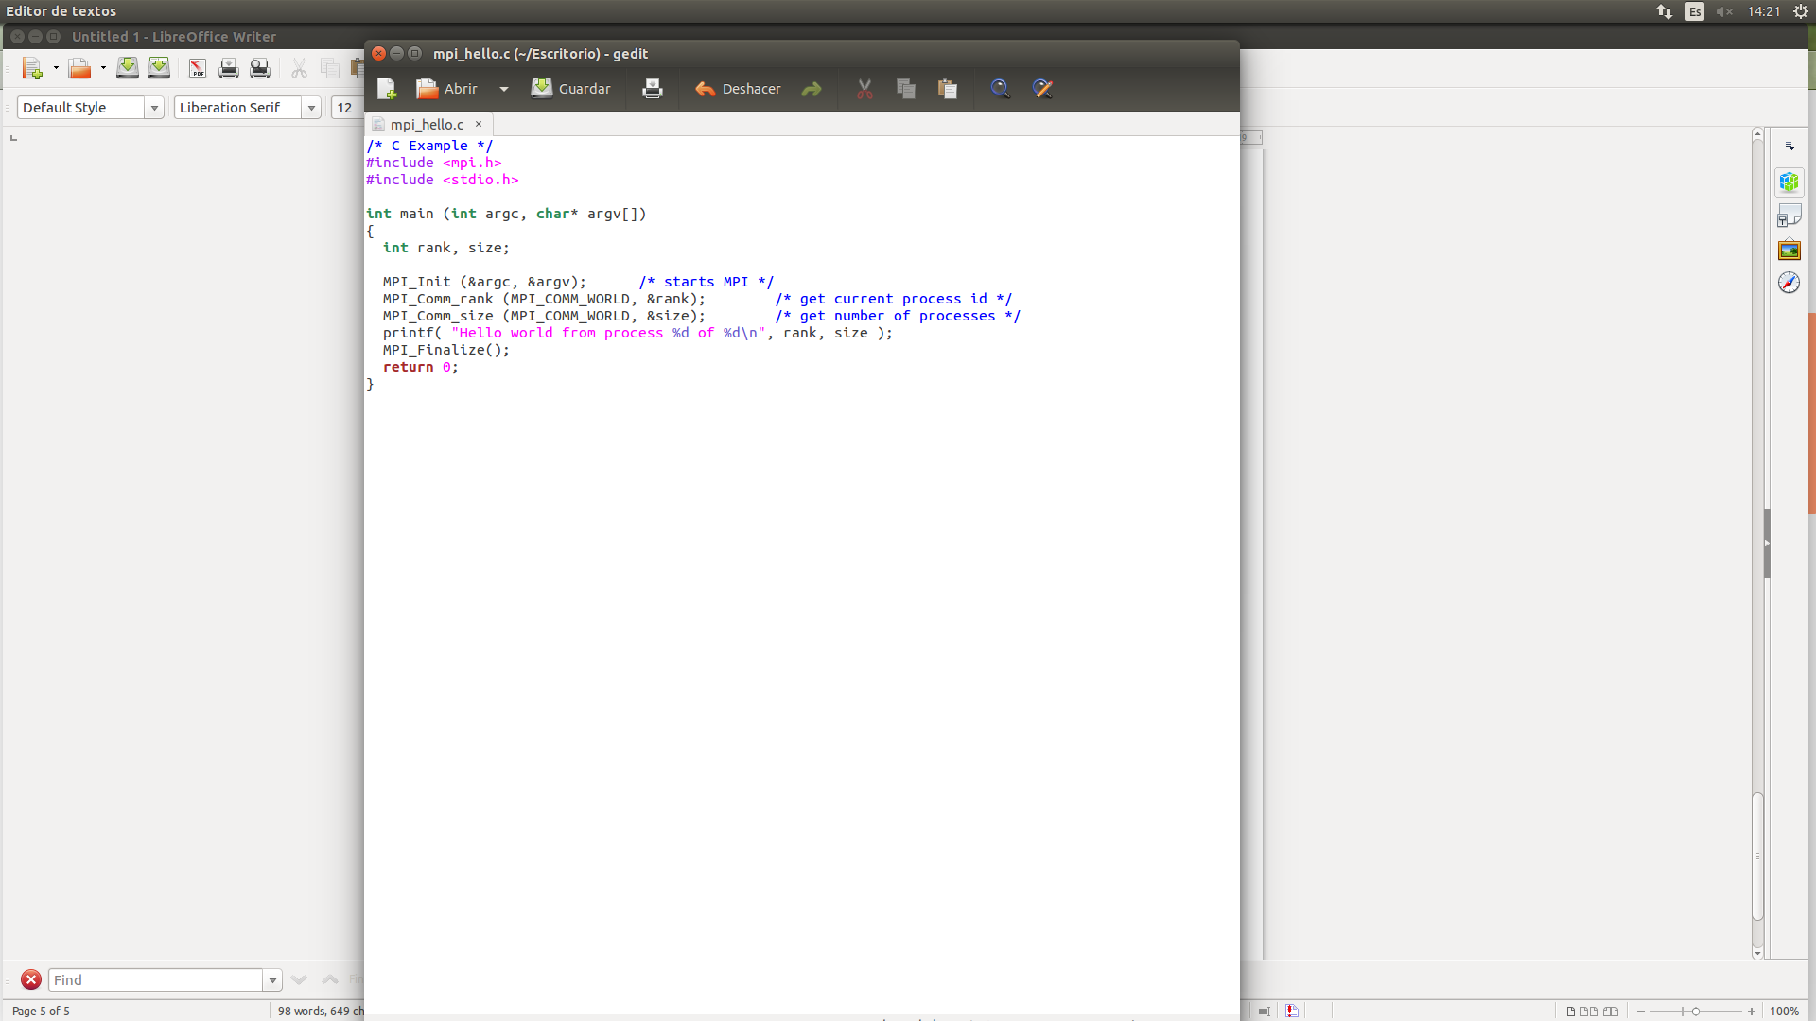

Veamos como se compila y ejecuta:

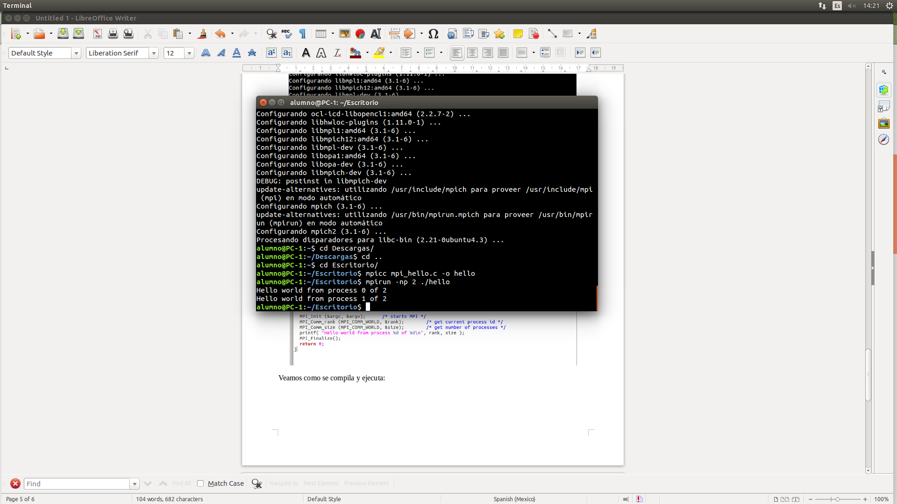

Así, comprobamos que MPI ha sido instalado de forma correcta en la máquina.

**Conclusiones:**

Linux es de los sistemas operativos que comienza a controlar toda la forma en la que se realizan códigos, permitiendo a sus usuarios alterar el código del sistema operativo y dejando que hagan las modificaciones a su gusto. El hecho de que MPI sea más fácil de instalar en linux que en Windows tiene que ver con la forma en la que Windows maneja su sistema operativo, permitiendo que linux tome ventaja de su open source, mientars que windows si detecta algo que no tiene licencia o no es de su fabricante es complicado estar instalando el software. Habrá que probar si en MAC se puede realizar de forma fácil como en linux.

**Bibliografía:**

<http://mpitutorial.com/tutorials/installing-mpich2/>

<https://jetcracker.wordpress.com/2012/03/01/how-to-install-mpi-in-ubuntu/>